【例5-44】在MATLAB中，使用直接调试法来调试程序代码。
- 单击MATLAB命令窗口工具栏中的按钮，打开M文件编辑器，输入以下程序代码:
ballw. m
function f=ballw(K,ki)
% ballw.m 演示红色小球沿一条封闭螺线运动的实时动画
% 仅演示实时动画的调用格式为 ballw(K)
% 既演示实时动画又拍摄照片的调用格式为 f=ballw(K,ki)
% K 红球运动的循环数(不小于 1 )
% ki 指定拍摄照片的瞬间，取 1 到 1034 间的任意整数。
% f 存储拍摄的照片数据，可用 image(f.cdata) 观察照片。
% 产生封闭的运动轨线
t1=(0:1000)/1000*10*pi;x1=cos(t1);y1=sin(t1);z1=-t1;
t2=(0:10)/10;x2=x1(end)*(1-t2);y2=y1(end)*(1-t2);z2=z1(end)*ones(size(x2));
t3=t2;z3=(1-t3)*z1(end);x3=zeros(size(z3));y3=x3;
t4=t2;x4=t4;y4=zeros(size(x4));z4=y4;
x=[x1 x2 x3 x4];y=[y1 y2 y3 y4];z=[z1 z2 z3 z4];
%data=[x',y',z']
plot3(x,y,z, 'y','Linewidth',2 ), axis off % 绘制曲线
% 定义 " 线 " 色、 " 点 " 型(点)、点的大小( 40 )、擦除方式( xor)
h=line( 'Color' ,[0.67 0 1], 'Marker' , '.' , 'MarkerSize' ,40, 'EraseMode' , 'xor' );
% 使小球运动
n=length(x);i=1;j=1;
while 1 % 无穷循环
set(h, 'xdata' ,x(i), 'ydata' ,y(i), 'zdata' ,z(i));
%bw=[x(i),y(i),z(i)]% 小球位置
drawnow; % 刷新屏幕 <21>
pause(0.0005) % 控制球速 <22>
i=i+1;
if nargin==2 & nargout==1 % 仅当输入宗量为 2 、输出宗量为 1 时，才拍摄照片
if (i==ki&j==1);f=getframe(gcf); end % 拍摄 i=ki 时的照片 <25>
end
if i>n
i=1;j=j+1;
if j>K; break ; end
end
end
- 将以上程序代码保存为“ballw. m“文件，然后在命令窗口中输入“ballw(2,200)"，得到的图形如图5-16所示。当MATLAB完成了以上程序代码后，得到的结果如图5-17所示。
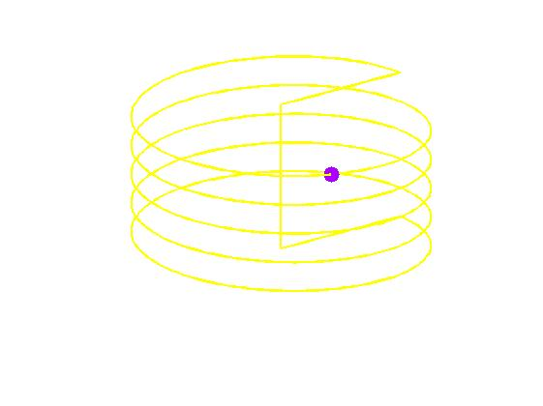
图5-16 程序运行的结果
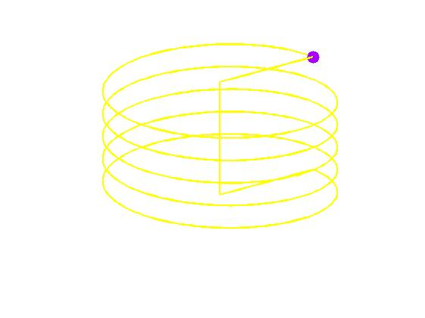

图5-17 程序的最终结果图形
- 显示封闭曲线的坐标数值。打开保存的“ballw.m”文件，然后将程序代码修改如下:
…
t3=t2;z3=(1-t3)*z1(end);x3=zeros(size(z3));y3=x3;
t4=t2;x4=t4;y4=zeros(size(x4));z4=y4;
x=[x1 x2 x3 x4];y=[y1 y2 y3 y4];z=[z1 z2 z3 z4];
data=[x',y',z'] %添加显示封闭曲线的坐标数值(此为修改部分)
plot3(x,y,z, 'y','Linewidth',2 ), axis off % 绘制曲线
% 定义 " 线 " 色、 " 点 " 型(点)、点的大小( 40 )、擦除方式( xor)
…
- 查看程序结果。返回到命令窗口，输入命令行“ballw(2,200)"，得到的结果如下:
>> ballw(2,200)

data =

1.0000 0 0
0.9995 0.0314 -0.0314
0.9980 0.0628 -0.0628
0.9956 0.0941 -0.0942
0.9921 0.1253 -0.1257
0.9877 0.1564 -0.1571
0.9823 0.1874 -0.1885
… //限于篇幅，省略了部分数据
0 0 -15.7080
0 0 -12.5664
0 0 -9.4248
0 0 -6.2832
0 0 -3.1416
0 0 0
0 0 0
0.1000 0 0
0.2000 0 0
0.3000 0 0
0.4000 0 0
0.5000 0 0
0.6000 0 0
0.7000 0 0
0.8000 0 0
0.9000 0 0
1.0000 0 0
从以上程序结果可以看出，当在程序代码中添加一个简单的语句“data= [x',y',z']”后，就可以在程序代码执行的过程中，查看封闭曲线的所有坐标值数值。如果程序结果中封闭曲线不正常，则可以从以上数据中查看效值的问题。
- 显示小球位置的坐标数值。打开上面步骤保存的“ballw.m”文件，然后将程序代码修改
while 1 % 无穷循环
set(h, 'xdata' ,x(i), 'ydata' ,y(i), 'zdata' ,z(i));
bw=[x(i),y(i),z(i)]% 小球位置(此为修改部分)
drawnow; % 刷新屏幕
- 查看程序结果。返回到命令窗口，输入命令行“ballw(2,200)”，得到的结果如下：
bw =
1 0 0
bw =
0.9995 0.0314 -0.0314
bw =
0.9980 0.0628 -0.0628
bw =
0.9956 0.0941 -0.0942
bw =
0.9921 0.1253 -0.1257
…

